Завдання для самостійного опрацювання
на 07 травня 2020 року

1 клас
Навчання грамоти(читання) | Читаю про дитячі ігри Е.Саталкіна «Лічилочка» с.103.  - https://www.youtube.com/watch?v=Zp36cEAV_CM
Навчання грамоти (письмо) | Слова, однакові за звучанням, проте різні за значенням. Виконання мовних вправ. Списування речень, поданих рукописним шрифтом.  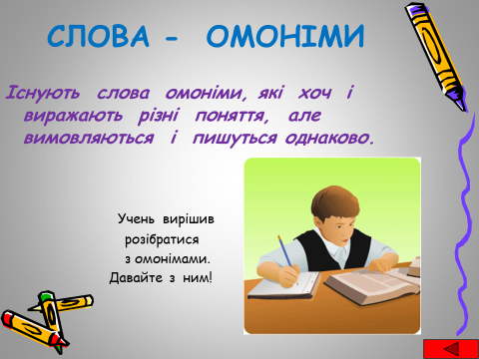  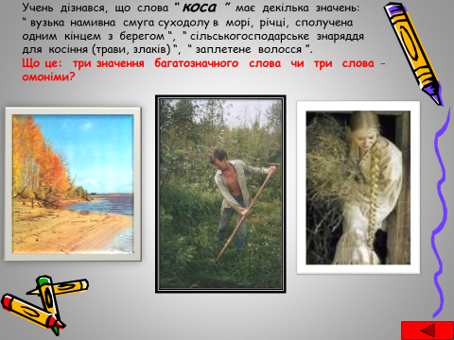  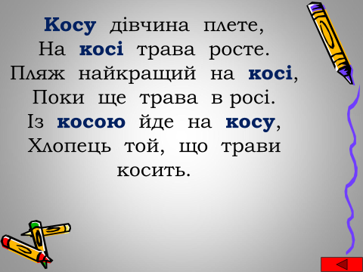  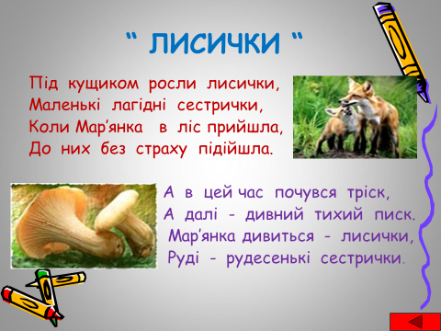  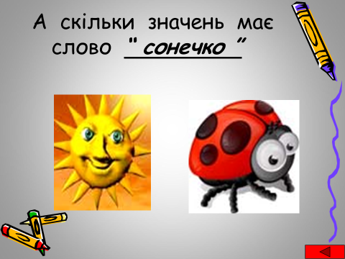  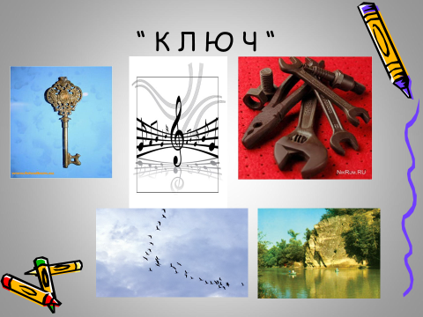  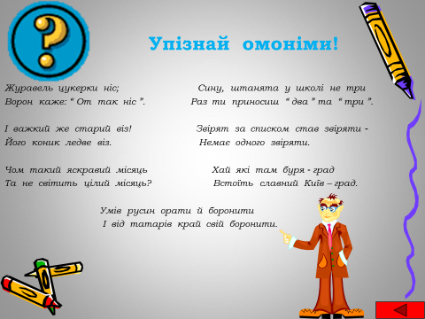
Руханки для відпочинку | - Зорова гімнастика: https://www.youtube.com/watch?v=lQBfNW6INmc  - Пальчикова гімнастика: https://www.youtube.com/watch?v=iYVk26erXJQ  - Руханка: https://www.youtube.com/watch?v=pcLMi59Pqhw

2 клас
Англійська мова | Тема: “Сlothes”  Підручник: ст. 75  1). Впр.1. Прочитайте слова; спробуйте зрозуміти, використовуючи малюнки. Запам’ятайте слова.  Робочий зошит: ст. 55  2). Впр. 1. Прочитайте слова під малюнками. З двох слів підберіть правильне та з’єднайте з малюнком.  3). Впр. 4. Розгляньте малюнки та підберіть до кожного малюнка правильне речення.  Слова до теми можна повторити:  https://m.youtube.com/watch?v=OpOZ4HrWmeoлого
Природознавство | Завдання: ст. 112 – 113  - Опрацюйте матеріал в підручнику.  - Перегляньте презентацію за посиланням: https://naurok.com.ua/prezentaciya-yak-zmiyuetsya-zhittya-roslin-vlitku-24478.html
Читання | Завдання: ст. 135-136  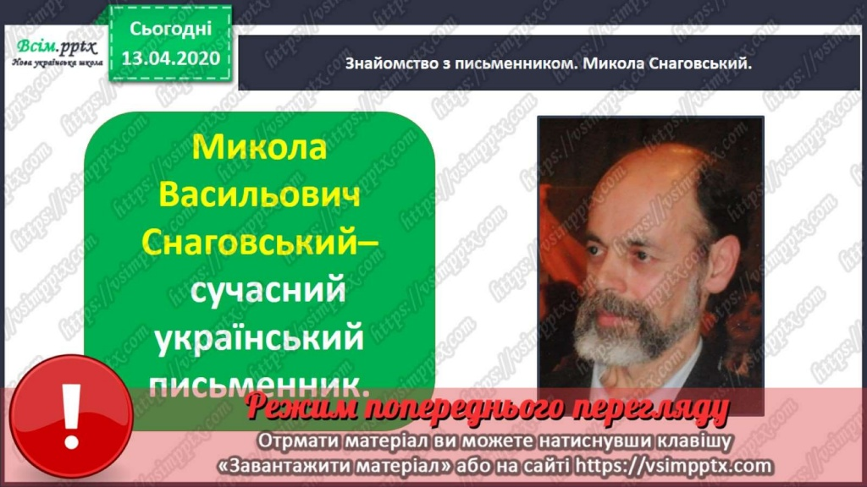  - Прослухайте твір Миколи Снаговського «Про пасажирський лайнер і паперовий літачок» за посиланням:  https://www.youtube.com/watch?v=J_518sUGYU0  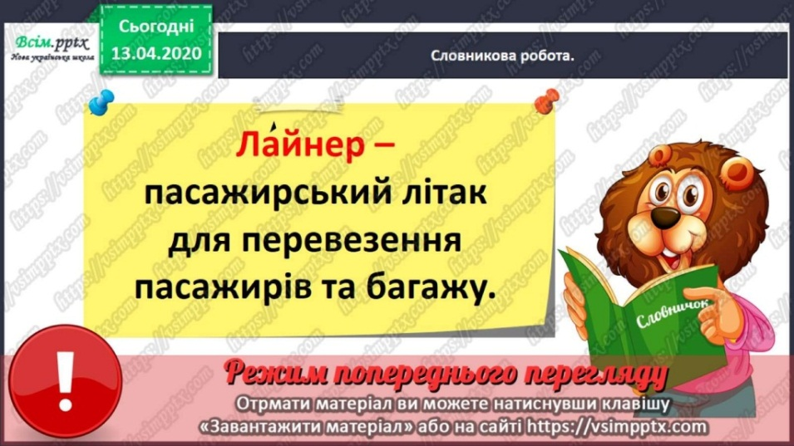  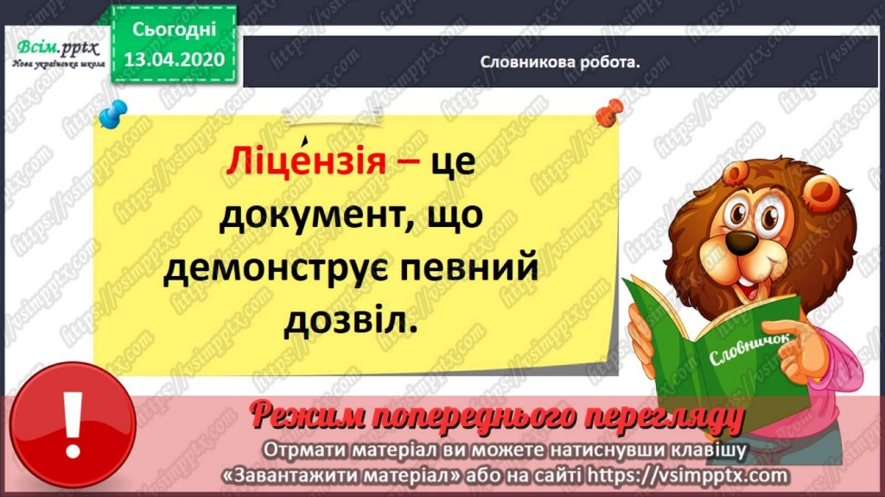  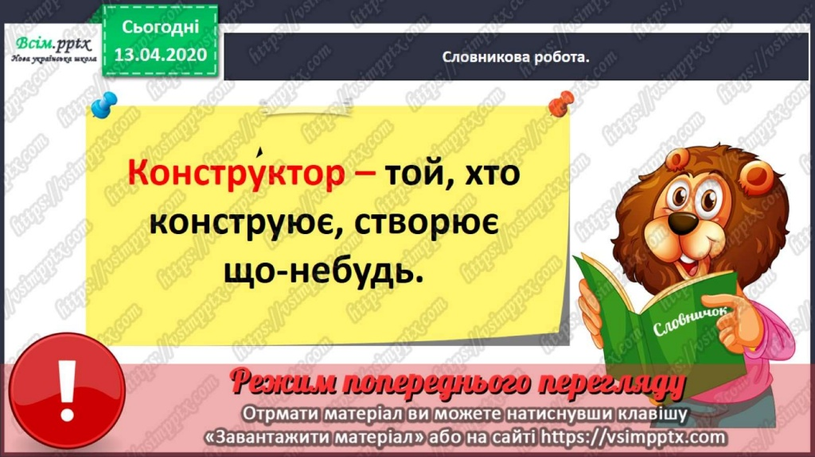  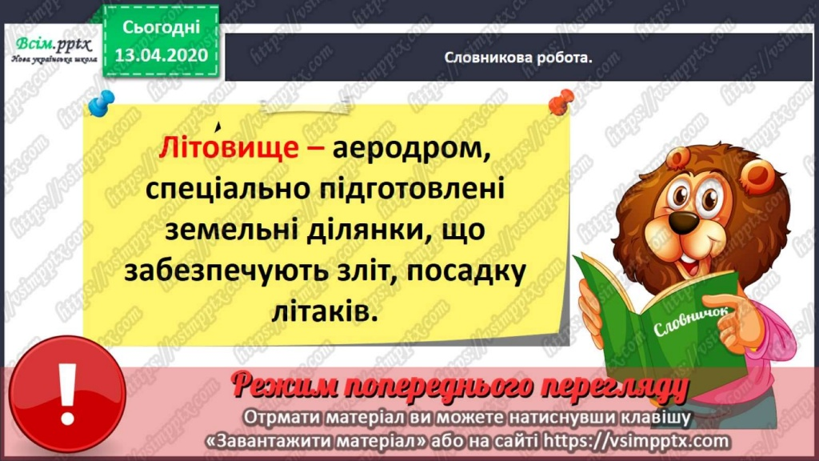  Прочитайте твір Миколи Снаговського «Про пасажирський лайнер і паперовий літачок», дайте відповіді на запитання, розміщені в кінці твору.

3 клас
Англійська мова | Тема : «Present Simple»  Якщо ви бажаєте розповісти про події, які відбуваються зазвичай і кожен день, і немає акценту на досягненні результату, то необхідно використовувати простий даний час (Present Simple).  Давайте розглянемо, що таке Present Simple в теорії? Ключовими поняттями для розуміння цього часу є: простота, повсякденність, звичка, постійність. Також необхідність у використанні цього часу виникає при вказівці на загальновизнані і всім відомі речі (закони, явища). Тобто Презент Симпл в англійській мові вказує на те, що ситуація вже не зміниться (порівняйте дві фрази: Я не був у Лондоні цього року, як шкода що вже не вийде поїхати! Або: Я з початку року не був у Лондоні, але ще поїду ). У першому випадку ситуація описана саме так, як вимагає Present Simple.  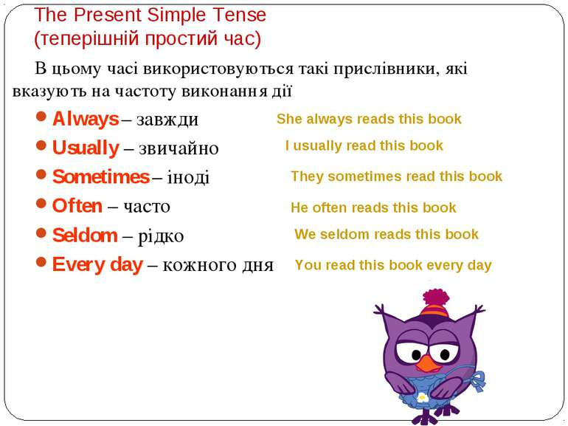  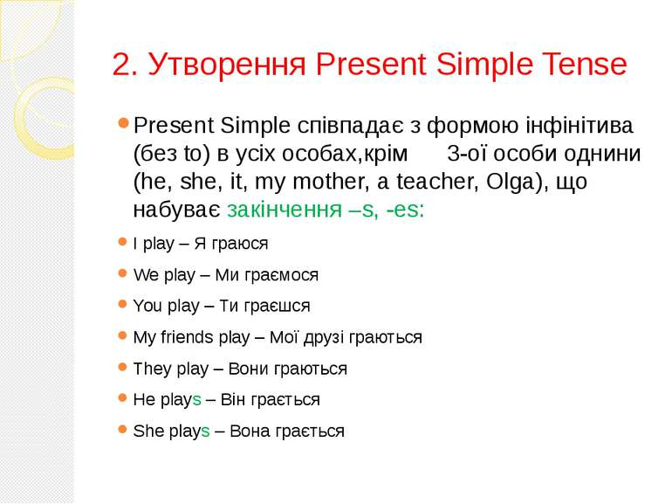  Виконай письмово  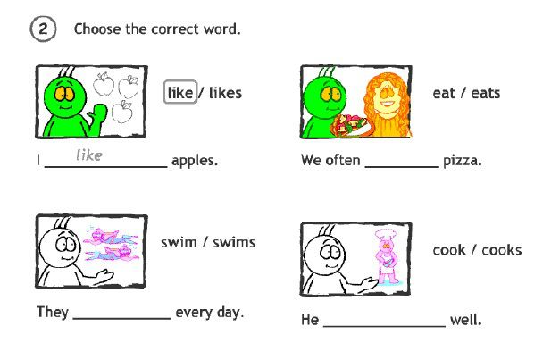
Українська мова | Диктант  https://www.youtube.com/watch?v=qxV-gzxkjRc  Переходь за посиланням і виконуй все, як радить диктор
Літературне читання | 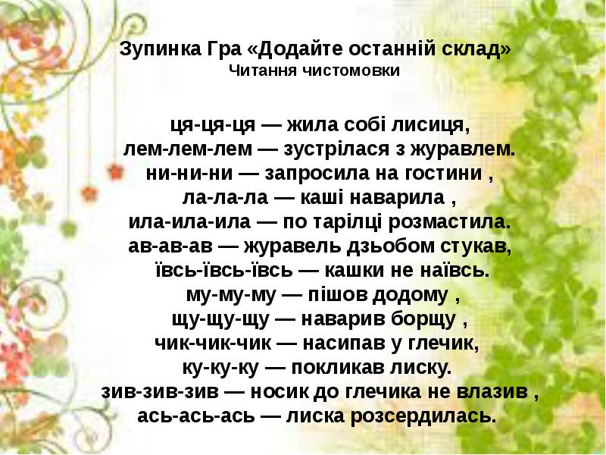  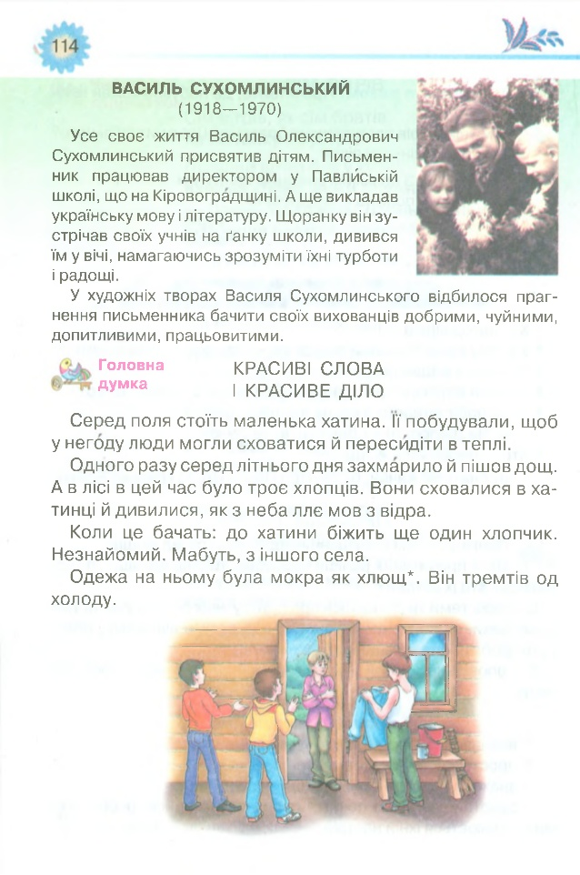  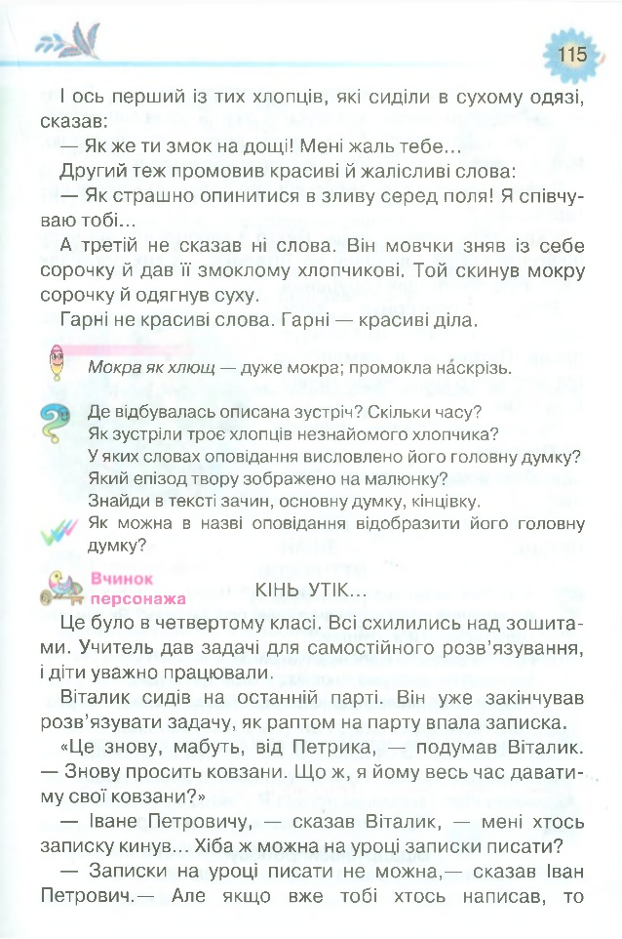  Прочитай оповідання « Красиві слова і красиве діло»і дай відповіді на питання.  Запиши в читацький щоденник:  Назва:….  Жанр:…  Автор:…  Короткий зміст прочитаного.
Мій вільний | Корисні підказки . Про крадіжки  https://www.youtube.com/watch?v=UtOT4V3k8nI  Вчимося відмовляти  https://www.youtube.com/watch?v=HtYzninnMRM
Казочка  Колискова | Казка з Татом. Вовченятко, яке запливло далеко в море  https://www.youtube.com/watch?v=dPpNchgQYeI  Мед для мами  https://www.youtube.com/watch?v=W0GH6L_MdNM&t=1s  Для гарного сну:  https://www.youtube.com/watch?v=m33E9TnoDDM

4 клас
Українська мова | Тема : « Повторення. Що ми знаємо про іменник».  - Робочий зошит (с. 22-23, впр 43).  - Повторення вивченого про іменник:  https://www.youtube.com/watch?v=uPiAljvGbZc&feature=youtu.be&fbclid=IwAR3keYmUmT9BdjIeNS0G1JXxMBD1TNuqqZixbdviKkBMgzm8q9LZKMl5kVc  - Що таке іменник ? :  https://www.youtube.com/watch?v=SKL7dHIgT2w&feature=youtu.be&fbclid=IwAR3uG30rhCdm4CS9POU3i7xBdHQ1CAWU47kJqvbQwuT3ZOceDWMnkWelL0U  - Казка про роди іменників:  https://www.youtube.com/watch?v=Aj1MWHFSoDc&feature=youtu.be&fbclid=IwAR25frCXT7WjdHSeZbFANGJEbIfEmdcX1iHQHJ5a-gA3eWDnGlxp9okPVjs  - Відмінки іменників:  https://www.youtube.com/watch?v=z8SYmdSxCmc&feature=youtu.be&fbclid=IwAR1cVnnAgrhXViI1wFAmw4XkwZrCD1lO4dj6ZoMEtoqqAT1-ktlKeGbKdfw  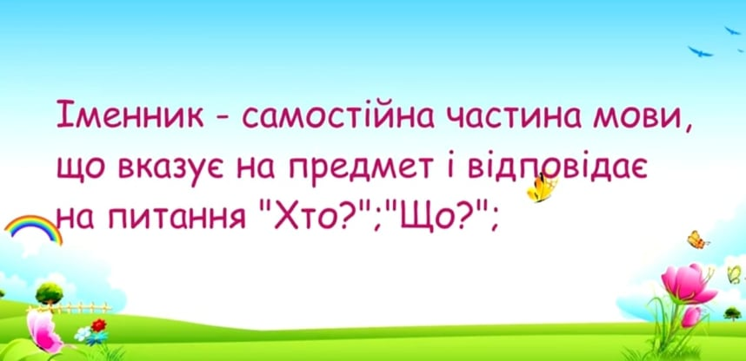  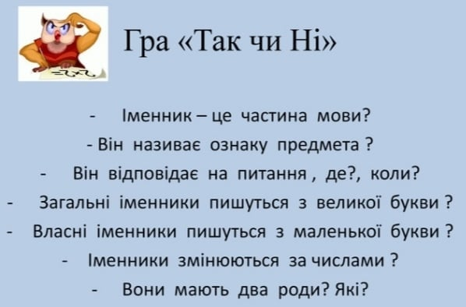
Читання | Тема : Всеволод Нестайко «Шур і Шурко», Марія Чумарна «Казка про друга».  Біографія В.Нестайка (1930- 2014) (с.160)- прочитати.  Опрацювати «Шурка і Шурко» (с.161-166)  Марія Чумарна «Казка про друга» (с.166-170)  - Всеволод Нестайко "Шура і Шурко"/підр.Савченко О.Я.  /4 клас :  https://www.youtube.com/watch?v=gpRe4QyL87g&feature=youtu.be&fbclid=IwAR1oZKUfVxfeZLmGGO1zFAZ61W3_jccerX7su-pKj0nV_m7LfNxekhTwRZ8  - Марія Чумарна «Казка про друга».  https://www.youtube.com/watch?v=L4SdVBU79XA&feature=youtu.be&fbclid=IwAR1cVnnAgrhXViI1wFAmw4XkwZrCD1lO4dj6ZoMEtoqqAT1-ktlKeGbKdfw
Математика | Тема : «Письмове ділення багатоцифрових чисел на двоцифрові. Обчислення значень виразів із буквою .Задачі на знаходження середнього арифметичного».  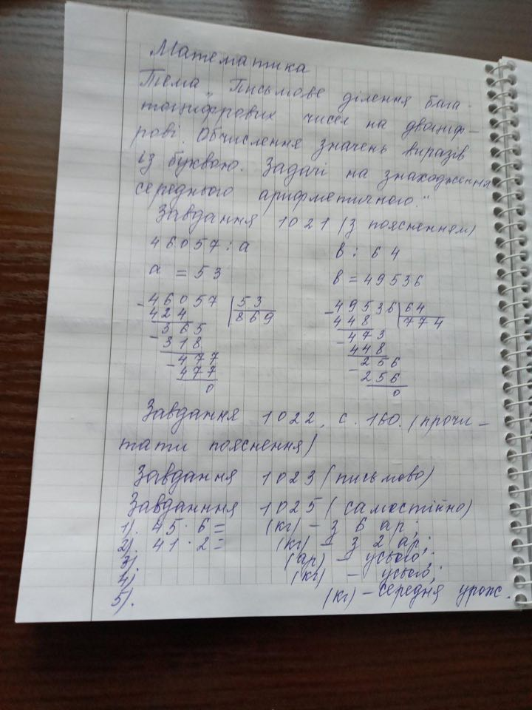  - Ділення багатоцифрових чисел на двоцифрові :  https://www.youtube.com/watch?v=DKZUY2fRLUY&feature=youtu.be&fbclid=IwAR3EROq88AJFUaib2JUKECfHTep2S4_cSzYMasTeNs16L1WIVIyZmHZsr_w  - Числові та буквені вирази Формули :  https://www.youtube.com/watch?v=agJMkzFEl38&feature=youtu.be&fbclid=IwAR0oLe_ik0ojzCcwDk-58fHc7nl15DiGUXner1tZnoeunYPYzcUbUV4wLR0  